**Hacer los XSL**

**Uno :** los libros que cuestan 25 euros o más y los libros que cuestan menos de 25 euros

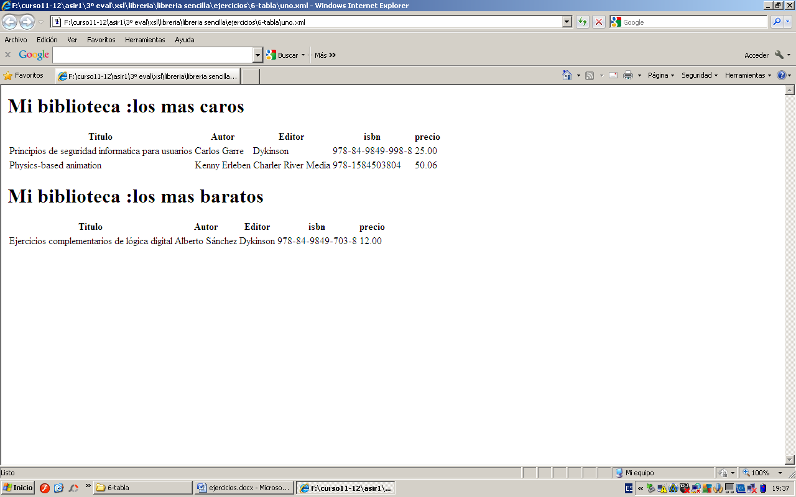

**DOS :** seleccione el libro que tiene el ISBN …

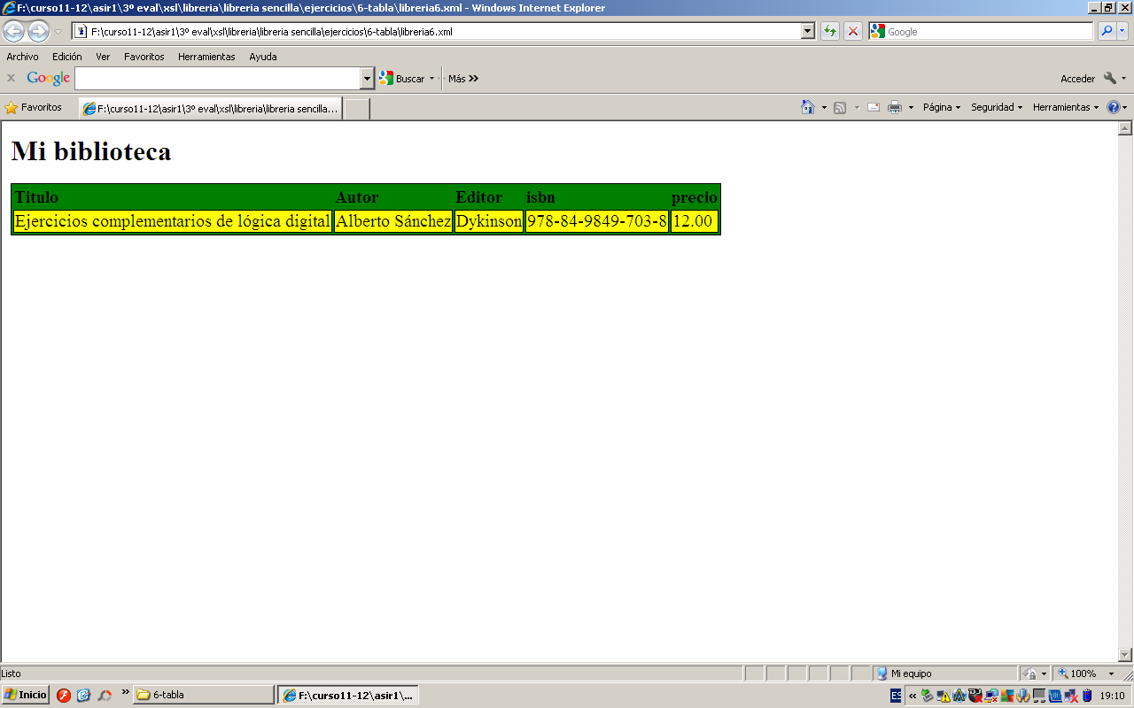

**TRES :el autor tiene nombre y apellidos**

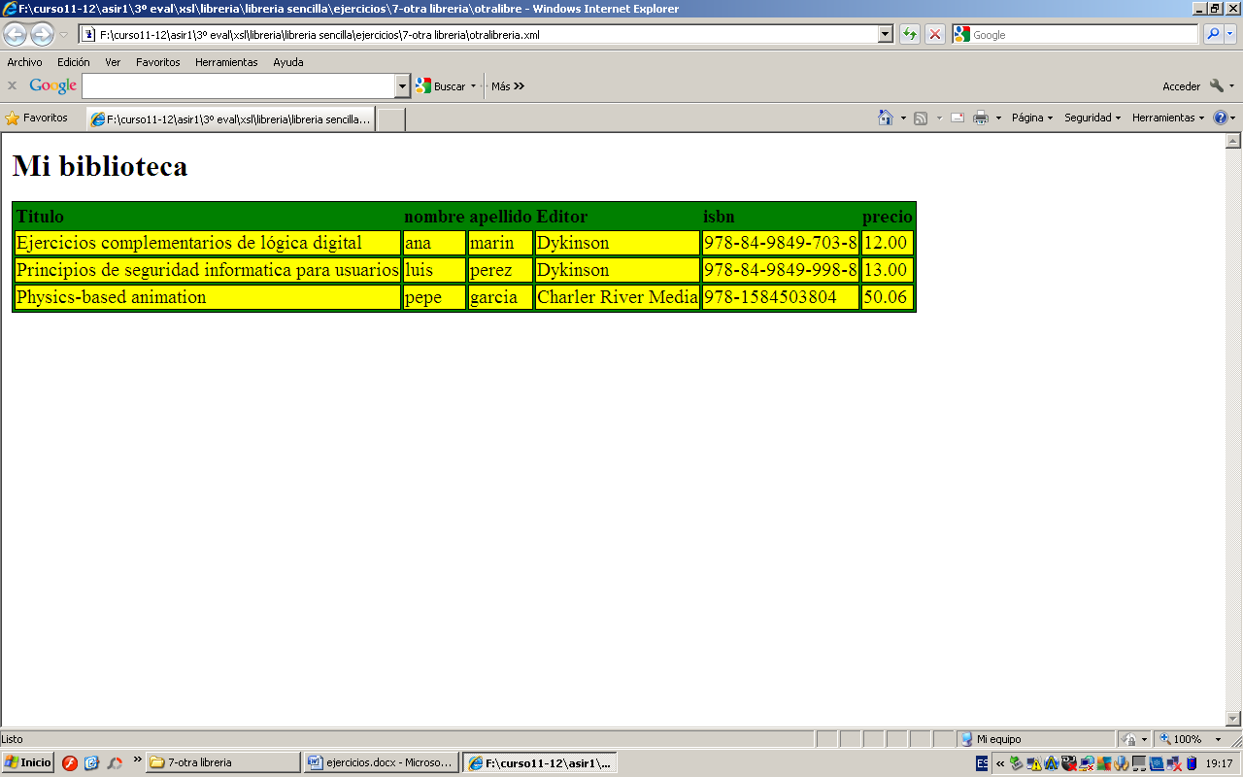

**CUATRO :** hay libros que tienen más de un autor

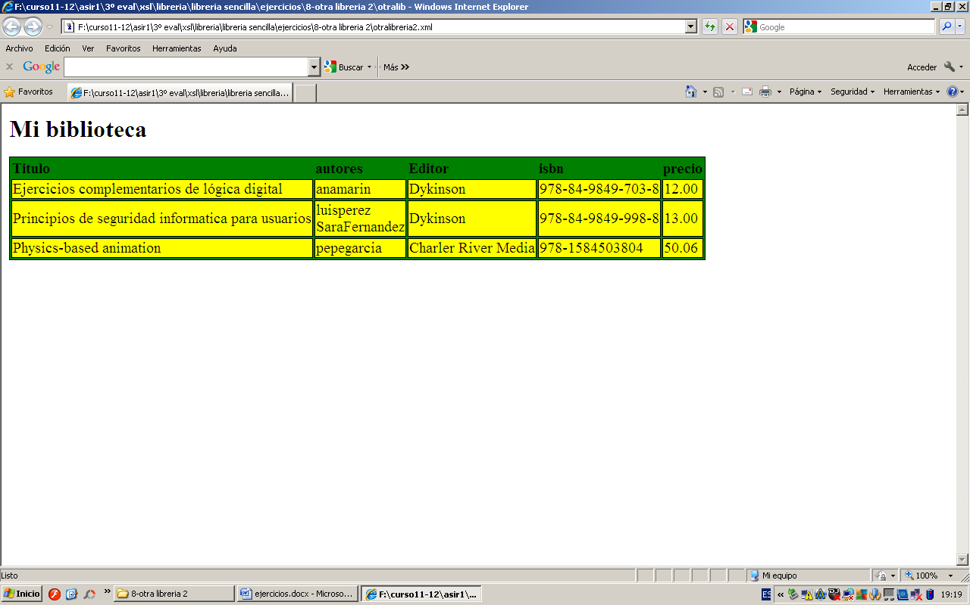

**CINCO: Jardinería:**

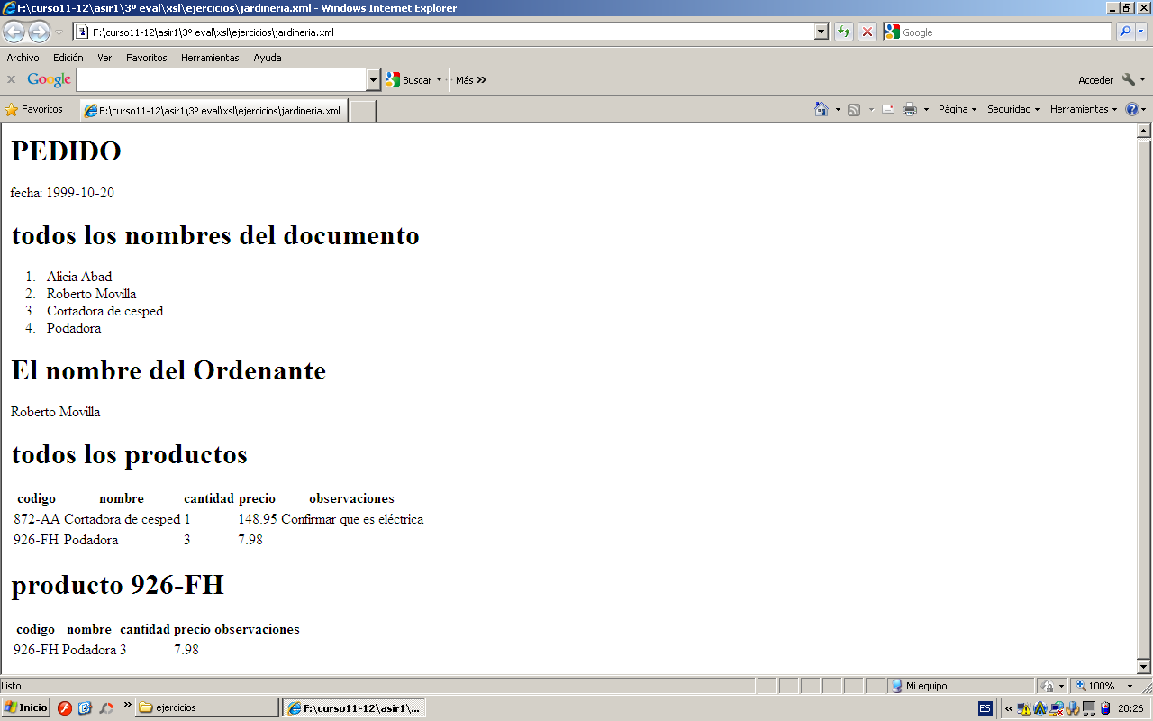

**SEIS : mirar ejercicio de la carpeta Videoclub**

**SIETE : mirar ejercicio de la careta Librería con CSS y XSL**